**ASSUNTO :. INDICO PARA QUE O DEPARTAMENTO COMPETENTE, QUE SEJA REALIZADO OPERAÇÃO TAPA BURACOS NA RUA VEREADOR ANTÔNIO FRANCO BARBOSA JUNIOR, NO PARQUE DA IMPRENSA.**

**DESPACHO:.**

**SALA DAS SESSÕES ____/____/_____**

**PRESIDENTE DA MESA**

**INDICAÇÃO Nº , DE 2019**

**SENHOR PRESIDENTE,**

**SENHORES VEREADORES,**

INDICO ao Exmo Senhor Prefeito Municipal para que o departamento competente, que seja realizado operação tapa buracos na Rua Vereador Antônio Franco Barbosa Junior, no Parque da Imprensa.

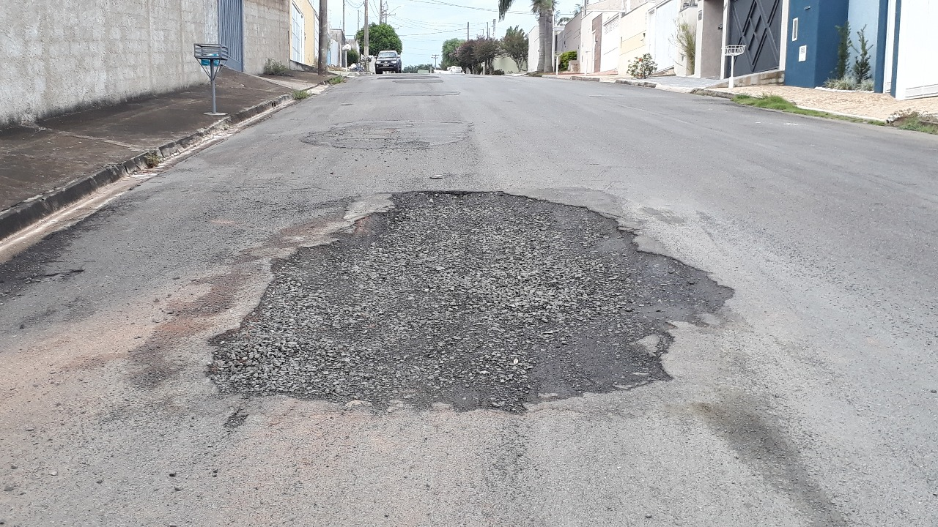

SALA DAS SESSÕES “VEREADOR SANTO RÓTOLLI”, aos 21 de fevereiro de 2019.

**VEREADOR LUIS ROBERTO TAVARES**